國立玉里高中100學年度第1學期高中優質化教師精進計畫成果摘要表

適性學習 | 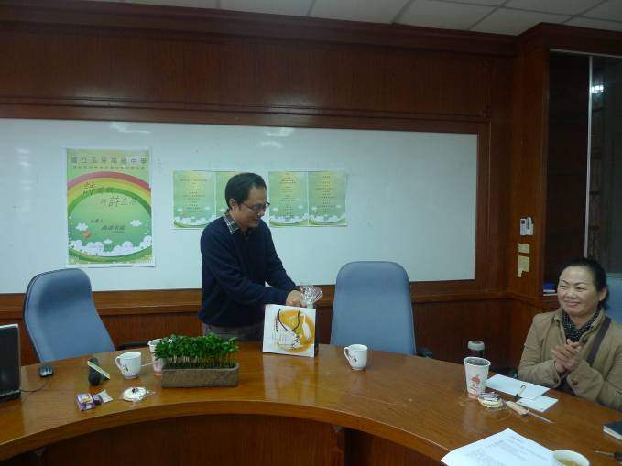 | 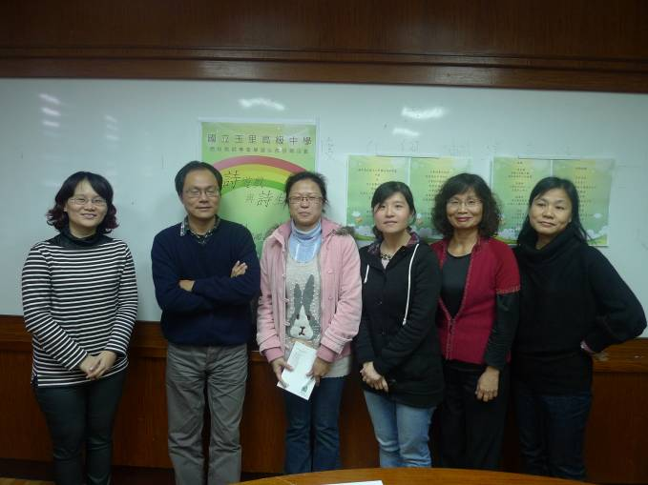 | 全人教育
適性學習 | 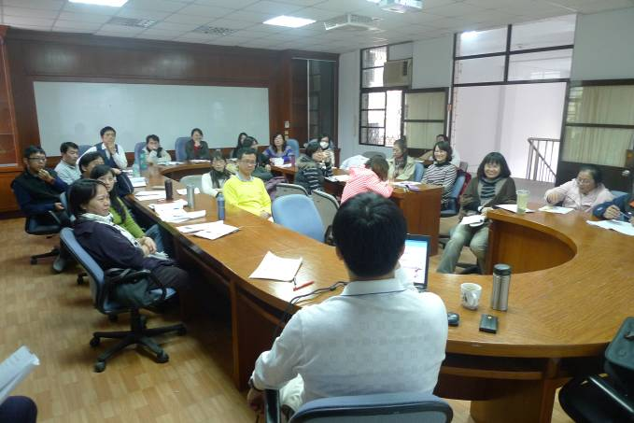 | 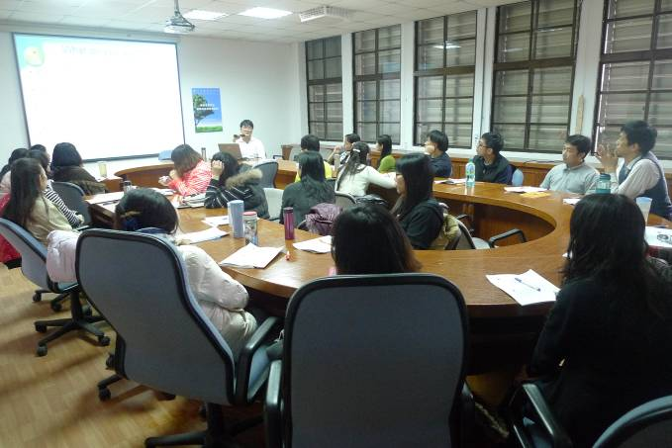 | 全人教育

計畫代號 |  | A-3-01
活動名稱 |  | 擴展教師視野計畫－校外教師研習(含本校辦理及派員至校外研習)
優質發展  項目 |  | ■教師教學 □學生學習 ■教師專業發展  □課程發展 □其他___________
活動期間 |  | 100 年 9 月1日起至 100年 12月 27日
主辦單位 |  | 教務處 |  |  |  |  |  |  | 協辦單位
參與人數  (單位：人) |  | 校內教師 |  |  | 校外教師 |  |  | 校內學生 |  |  | 校外學生 |  |  | 社區民眾
 |  | 78 |  |  | 6 |  |  | 0 |  |  | 0 |  |  | 0
經費來源 |  | 優質化輔助: 0元 |  |  |  |  |  | (其他)校內業務費、綜高、特教經費:  共約156000元
活動目的 |  | - 辦理校外教師專業研習，提昇全校教師專業能力，促進學校整體教學氛圍。  - 鼓勵教師參加校外研習，並回校分享，提昇教師專業知能。
具體作法 |  | - 配合教學檔案製作需求，辦理教師專業發展評鑑教學檔案製作相關研習：教學檔案製作理念與規準。  - 搭配國文科教師設群活動聘請校外專業人士進行研習活動-詩對話與詩生活。  - 配合教育部及各相關單位進修計畫，鼓勵教師參加研習，並回校分享。
實施成果 | 預期達成的目標值 | 量化 |  |  |  |  |  |  | 質化
實施成果 | 預期達成的目標值 | 項目說明  (活動名稱、研習主題) |  |  |  | 數值（單位） |  |  | 具體陳述(最多50字)
實施成果 | 預期達成的目標值 | - 教師專業發展評鑑  - 教師社群  - 輔導研習  - 學務、環保研習  - 其它相關研習 |  |  |  | 2場  1場  14場  6場  8場 |  |  | 透過各類研習，有效提昇教師多元專業知能，擴展教師多元視野，形塑校內專業對話風氣，並鼓勵教師將研習所學撰寫成文分享，提昇校內精進氣圍。
實施成果 | 執行情形與結果(以學期為單位) | 績效值  (達成率) | 差值(目標值與績效值之差距) |  |  |  | 評核指標  (1.擇最相關  2.可選多項) |  | 執行情形與成效檢討  (遭遇的困難、改善情形、效益說明)(每欄最多100字)
實施成果 | 執行情形與結果(以學期為單位) | 31場  100％ | 0 |  |  |  | PD-2、  PD-3、  PD-4、  PD-5 |  | 成效說明 |  |  |  | 遭遇困難
 |  |  |  |  |  |  |  |  | 促進教師對教學課程的省思，並藉由交流的機會，增進教師本身專業能力之成長。 |  |  |  | 因經費有限，無法多辦理幾場跨校研習或鼓勵更多教師參加校外研習
 |  |  |  |  |  |  |  |  | 優缺點 |  |  |  | 改善情形
 |  |  |  |  |  |  |  |  | 1、延聘校外教師經費需求量較大，遠地教師聘請不易。  2、本校位處偏遠，所需差旅費用龐大，校內無法充分支援。 |  |  |  | 1、增加辦理跨校合作教師社群的經費，並鼓勵各科皆能有類似的跨校社群活動  2、積極爭取各項專案計畫，增加校內經費，讓更多教師可以參加各類研習。
承辦人 |  | 單位 |  | 教務處 |  |  |  |  |  | 職稱 |  |  | 教學組長
 |  | 姓名 |  | 陳凱群 |  |  |  |  |  | 電話 |  |  | 03-8886171#211

